**……. ANATOLISCHES GYMNASIUM**

**Schuljahr 2018-2019/ 1.Halbjahr 1.Klassenarbeit**

Vorname : **Klassen 9 A/B/C/D**

Familienname: Nummer : Klasse: 9- …… Datum: …../11/2018

**A. Finde und schreibe die Wörter! (Kelimeleri bulunuz ve doğru şekilde yazınız!) (4x2=8 P.)**

a) β-Ü-G-R C-H-D-I …………………………………… ! c) E-U-T-G A-C-N-T-H ……………………………… !

b) G-E-T-U-N G-T-A …………………………………… ! d) T-E-N-G-U B-E-N-D-A ………………………………… !

**B. Schreibe! Was sagen sie? (Emojilere göre sorulara cevap yazınız!) (3x3=9 P.)**



**C. W’ sorularını doğru bir şekilde yerleştiriniz ve soruları cevapları ile eşleştiriniz!** **(10x2=20 P.)**

**(wo/wie/wer/wie/woher)**

1. ________ ist dein Name? _____ 1. Ich bin Stefan.
2. ________ bist du? _____ 2. In Antalya.
3. ________ geht es dir? _____ 3. Aus Deutschland.
4. ________ kommst du? _____ 4. Danke, prima.
5. ________ wohnst du? _____ 5. Mein Name ist Ali.

**D. Buchstabiere die Wörter! (Kelimelerin okunuşlarını harf harf yazınız!) (4x2=8 P.)**

a) ŞAKİR = ……………………………………………………………………………………………

b) ÇAN = ……………………………………………………………………………………………

c) STRAßE = ……………………………………………………………………………………………

d) ZWEI = ……………………………………………………………………………………………

**E. Ergänze die Sprachen! (Konuştukları diller ile tamamlayınız!) (6x2=12 P.)**



**F. Schreibe Sätze! (3. Tekil Şahısa Göre Cümleler Yazın!) (4x3=12 P.)**

**Aylin Yıldız …………………………………………………………………………………………**

**Türkei …………………………………………………………………………………………**

**Köln …………………………………………………………………………………………**

**Türkisch ………………………………………………………………………………………**

**G.Lies den Text füll das Formular! ( Metni okuyunuz ve Formüleri doldurunuz!) (6x2=12 P.)**

*Kerstin Baum ist fünfzehn Jahre alt und spricht Englisch und Französisch. Sie Wohnt in Hamburg, in der*

*Burgstraße 14. Ihre Handynummer ist null, fünf, zwei, sieben, eins, drei, sieben, vier, null, sechs, acht.*

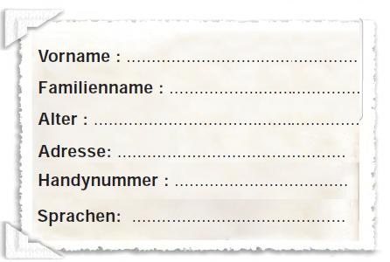

**H.Konjugiere die Verben! (Verilen fiilleri çekimleyiniz!) (18x0,5=9 P.)**

**kommen sein sprechen**

ich _____________ ___________ ___________

du _____________ ___________ ___________

er/sie/es _____________ ___________ ___________

wir _____________ ___________ ___________

ihr _____________ ___________ ___________

sie/Sie _____________ ___________ ___________

**I. Schreibe die Zahlen! (Sayıları yazınız!) (10x1=10 P.)**

Eins : 4 :

Fünf : 12 :

Sieben : 8 :

Elf : 20 :

Neun : 16 :

....Viel Glück!......☺

………………… ……………

Almanca Öğretmeni Okul Müdürü

ALLER ANFANG IST SCHWER